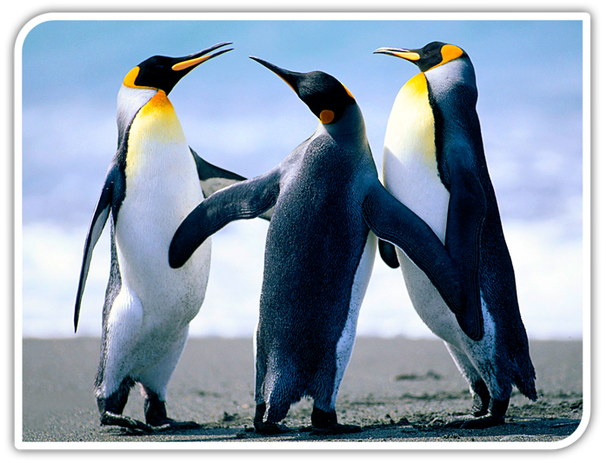
Animana B.V.
[Pick the date]
Basis opdrachten

Animana B.V.

Inhoudsopgave

1 Opdrachten na basis training. 3
1.1 Opdrachten algemeen. 3
1.2 Opdrachten agenda. 3
1.3 Opdrachten cliënt gegevens. 3
1.4 Opdrachten patiënt gegevens. 3
2 Extra opdrachten na basis training. 5
2.1 Extra opdrachten gezelschapsdieren 5
2.2 Extra opdrachten paard 5
2.3 Extra opdrachten Landbouwhuisdieren 5

Opdrachten na basis training.

Deze opdrachten kunnen gemaakt worden in een proefomgeving bijvoorbeeld een demo
account of goed gekeurde proefconversie.

Opdrachten algemeen.
- Login in de proefomgeving.
- Zoek in de knowledgebase het artikel over de update van mei 2013.
- Zoek de Basis Handleiding op en lees deze door.

Opdrachten agenda.
- Zoek 5 cliënten uit uw bestand op en maak hiervoor een afspraak voor vandaag.
- Zoek nog 1 cliënt op en maak een afspraak voor volgende week.
- Zoek nog 1 cliënt op en maak een herhalingsafspraak voor elke dinsdag en donderdag gedurende 1 maand,
- Maak een opmerking op uw verjaardag dat u jarig bent en taart mee neemt.

Opdrachten cliënt gegevens.
- Voer een dierenarts in. Vul naar uw eigen inzicht adres, email en telefoonnummer in.
- Voeg uzelf toe als cliënt. Vul uw adres, e mail en telefoon nummer (mobiel en vast). Geef hierbij duidelijk aan welk nummer mobiel is en welke vast.
- Voer nog een extra telefoonnummer in ( bv uw dierenoppas) en geef duidelijk aan van wie welk nummer is.
- Plaats bij uzelf een opmerking en waarschuwing. (bv doof & luistert niet)
- Geef aan dat u een wanbetaler bent.
- Geef uzelf 20 % korting op alle prijsgroepen.
- Geef aan dat u cliënt bent van de dierenarts uit opdracht 1.

Opdrachten patiënt gegevens.
- Voer een patiënt naar eigen inzicht in.
- Plaats bij deze patiënt een opmerking en foto.
- Voer nog een patiënt in, geef aan dat deze verzekerd is en een aparte factuur moet.
- Maak voor 1 patiënt een afspraak.
- Gebruik de wachtkamer functie om de patiënt aan te melden voor het spreekkuur, voer ook het gewicht in.
- Geef aan dat de patiënt in behandeling is en noteer anamnese, bevindingen, diagnose en de advies/therapie.
- Plaats een bestelling voor de patiënt.
- Maak een factuur met daarop in elk geval een bloedonderzoek.
- Gebruik de knop agenda afrekenen. ( Waar dient deze knop voor?)
- Voer een aantal producten in bij het andere dier.
- Reken 1 factuur per kas af en print de factuur.
- Reken de andere factuur per pin af en email de factuur naar uzelf toe.
- E mail de patiëntkaart naar uzelf toe.
- Maak nog een cliënt aan en verhuis het 2e dier hier naar toe.
- Maak een algemene taak voor een dierenarts dat hij moet bellen over de bloeduitslag.

Extra opdrachten na basis training.

Extra opdrachten gezelschapsdieren
- Voeg een bijlage toe aan het dossier, een PDF of foto.
- Maak een recept voor een humaan middel en print deze uit.
- Stuur een sms dat het voer binnen is.
- Maak een offerte voor de klant wat een behandeling gaat kosten. E mail de offerte naar uzelf toe.
- Voeg handmatig een laboratorium uitslag in voor een Spotchem EZ.
- Geef aan dat 1 van de dieren verongelukt is op 1 januari 2013
- Maak voor het andere handmatig een vaccinatie herinnering voor over 60 dagen.
- Noteer een telefoongesprek in de patiëntkaart waarbij u aangeeft dat u met de eigenaar gesproken hebt.

Extra opdrachten paard
- Voer een kreupelheidsonderzoek in.
- Voer een telefoongesprek in de patiëntkaart waarbij u aangeeft dat u met de eigenaar gesproken heeft.
- Maak een offerte wat een behandeling gaat kosten. E mail de offerte naar uzelf toe.
- Print het logboek van de behandeling.
- Voer van verschillende dagen het onderzoek fertiliteit onderzoek merrie naar eigen inzicht in.
- Voer naar eigen inzicht een kreupelheidsonderzoek in.
- Voer naar eigen inzicht een ataxie verslag in.
- Voer naar eigen inzicht een respiratieverslag in.
- Voeg een bijlage toe aan het dossier, een PDF of foto.

Extra opdrachten Landbouwhuisdieren
- Voeg een verzorger als nieuwe cliënt toe.
- Maak een koppel dieren aan.
- Geef aan dat uw cliënt van opdracht 1 LBH de verzorger is.
- Verstuur het logboek per mail aan uzelf.

